國立臺北商業大學

資 訊 管 理 系

109資訊系統專案設計

系統手冊



**組 別：第109408組**

**題 目：AU-WU桌遊GO**

**指導老師：林宏仁老師**

**組 長：10646018 陳采潔**

**組 員：10646037 關宇辰 N1066418 周育德**

**N1066432 林琪容 N1066442 葉芝秀**

**中華民國109年05月11日**

**第1章 背景與動機**

1-1 簡介：說明個案之背景資料。

1-2 問題與機會

1-3 相關系統探討

**第2章 系統目標與預期成果**

2-1 系統目標

2-2 預期成果

**第3章 系統規格**

3-1 系統架構

3-2 系統軟、硬體需求與技術平台

3-3 使用標準與工具

**第4章 專案時程與組織分工**

4-1 專案時程

4-2 專案組織與分工。

**第5章 需求模型**

5-1 使用者需求

5-2 使用個案圖(Use case diagram)

5-3 使用個案描述

5-4 分析類別圖(Analysis class diagram)

**第6章 設計模型**

6-1 循序圖(Sequential diagram)

6-2 設計類別圖(Design class diagram)

**第一章 背景與動機**

**1-1簡介**

在這人手一機的時代，許多人透過手機打理生活包括食、衣、住、行、育、樂等，而許多店家發現這項數位化的商機都紛紛將部分作業流程改為線上化的方式，讓顧客可以在任何地點進行點餐或是結帳的動作。

目前在台灣吹起了一波桌遊熱潮，許多民眾都透過台灣綜藝節目《娛樂百分百》中的一個單元《凹嗚狼人殺》影響，喜歡桌遊的人數與日俱增，托節目的福，許多桌遊店開始大受歡迎。

「LINE」為目前台灣市佔率最高的通訊軟體，故我們想透過此通訊軟體將店家的點餐及結帳流程導入LINEBot中，讓來光臨桌遊店的消費者都可以進行線上點餐及結帳。

使用LINEBot可讓這些顧客不需額外再註冊帳號，免去繁複的流程直接加入LINEBOT便可以進行點餐，使用者可以直接在座位上利用手機點餐，不需再走到櫃檯，店員也不必逐桌進行詢問；若是多人一起到店遊玩想要查看菜單也不必輪流翻閱，我們將菜單改為線上化方式，不但可以省去翻看紙本菜單的時間，更能縮短耗時的點餐流程。

桌遊店通常都以人工的方式計算遊玩的時間，我們便將計算遊玩時間的功能鑲嵌至LINEBot，使用者可直接透過手機計算遊戲時間，此用途不但增添了許多方便性更能減少店家人事成本，而我們的付款方式也有別於一般的店家，利用儲值點數的方式進行付款，使用者只需到櫃檯進行儲值，在結帳時就可直接利用手機扣除點數，不必帶現金或是信用卡，只需帶一支手機即可出門。

**1-2問題與機會**

|  |  |
| --- | --- |
| **S(優勢)** | **W(劣勢)** |
| 1.不需額外再註冊帳號。  2.點餐不必再跑到櫃台，直接在手機上進行點餐即可。  3.結帳時，可以不必到櫃台，利用手機進行結帳。  4.將部分作業流程改為線上化的方式，可以減少人力成本。 | 1.在沒有網路及訊號的地方無法使用。  2.無使用LINE的消費者不能享受此功能。  3.有些消費者不想將LINEBot加入好友，會導致無法使用此功能。 |
| **O(機會)** | **T(威脅)** |
| 1.LINE在台灣普遍性很高。  2.目前桌遊店廣受大眾觀迎。  3.目前大部分桌遊店家都還沒有類似的APP或LINEBot。 | 1現在有很多線上桌遊APP，導致桌遊店的顧客減少。  2.目前市面上有很多線上點餐的網頁，我們的LINEBot雖然很方便，但是我們沒有推廣出去，導致知道這個LINEBot的使用者不多。  3.由於現代的LINEBot越來越容易開發導致我們的LINEBot很容易被取代。 |

表1-2-1 SWOT分析表

**1-3相關系統探討**

|  |  |  |  |
| --- | --- | --- | --- |
|  | AO-WU桌遊GO | 紅橘子(早餐店) | 漢堡王 |
| 登入 | 不需註冊帳號 | 不需註冊帳號 | 需輸入手機號碼 |
| LINEBot | V | V |  |
| 即時回覆 | V | V |  |
| 計時器 | V |  |  |
| 透過LINEBot  查詢菜單 | V |  |  |
| 線上點餐 | V | V | V |
| 付款方式 | 儲值點數 | 信用卡 | 現金/信用卡 |

表1-3-1 相關系統探討比較表

**第二章 系統目標與預期成果**

**2-1系統目標**

為了減少店家的負擔，消費者能夠透過線上的方式進行結帳及點餐，也能增加店家的翻桌率，藉此我們希望能夠增加店家在每項作業上的效率。

本組目標如下:

**一、線上點餐**

在遊戲過程中，使用者不必到櫃檯點餐，可直接透過手機進行點餐的動作，點餐後店家隨即收到訂單資訊，接著出餐給使用者。若是多人一起到店遊玩想要查看菜單也不必輪流翻閱，不但可以省去翻看紙本菜單的時間，更能縮短耗時的點餐流程。

**二、計算遊戲時間**

每個使用者到達桌遊店的時間及開始遊玩的時間都不同，我們可以透過手機來計時自己本次的遊玩時長，就不必由店家人工計算，可精準計算出使用者遊玩時間，來減少錯誤率發生，更能避免多餘的人力成本。

**三、手機結帳**

當使用者結束遊玩，可直接在手機裡結帳，不必到櫃台排隊。當次消費餐飲及遊玩時間也會在結帳頁面一併看到。

**四、手機付款**

使用者可到櫃台先儲值金額，結帳時就可直接在手機上扣除儲值金，不必用現金結帳，讓使用者只需帶一支手機也能出門，不但方便且減少許多不必要的時間。

**2-2預期成果**

在「LINE」普及率極高的時代，我們希望能透過LINEBot增加桌遊店消費者的方便性並提高店家的效率，為了能達到我們的系統目標，我們開發以下幾種功能，希望能夠幫助到消費者及店家。

本組預期成果如下:

一、透過線上點餐不但可以幫助店家省去多餘的人力成本，還能讓消費者不必到櫃檯點餐，直接透過手機進行點餐的動作。

二、利用手機上的計時的功能，來計時自己本次的遊玩時長。

三、利用結帳功能，在遊戲結束後，消費者不需再至櫃台排隊等候結帳，可直接透過手機結帳。

四、透過儲值點數，付款不再侷限於現金或信用卡。

**第三章 系統規格**

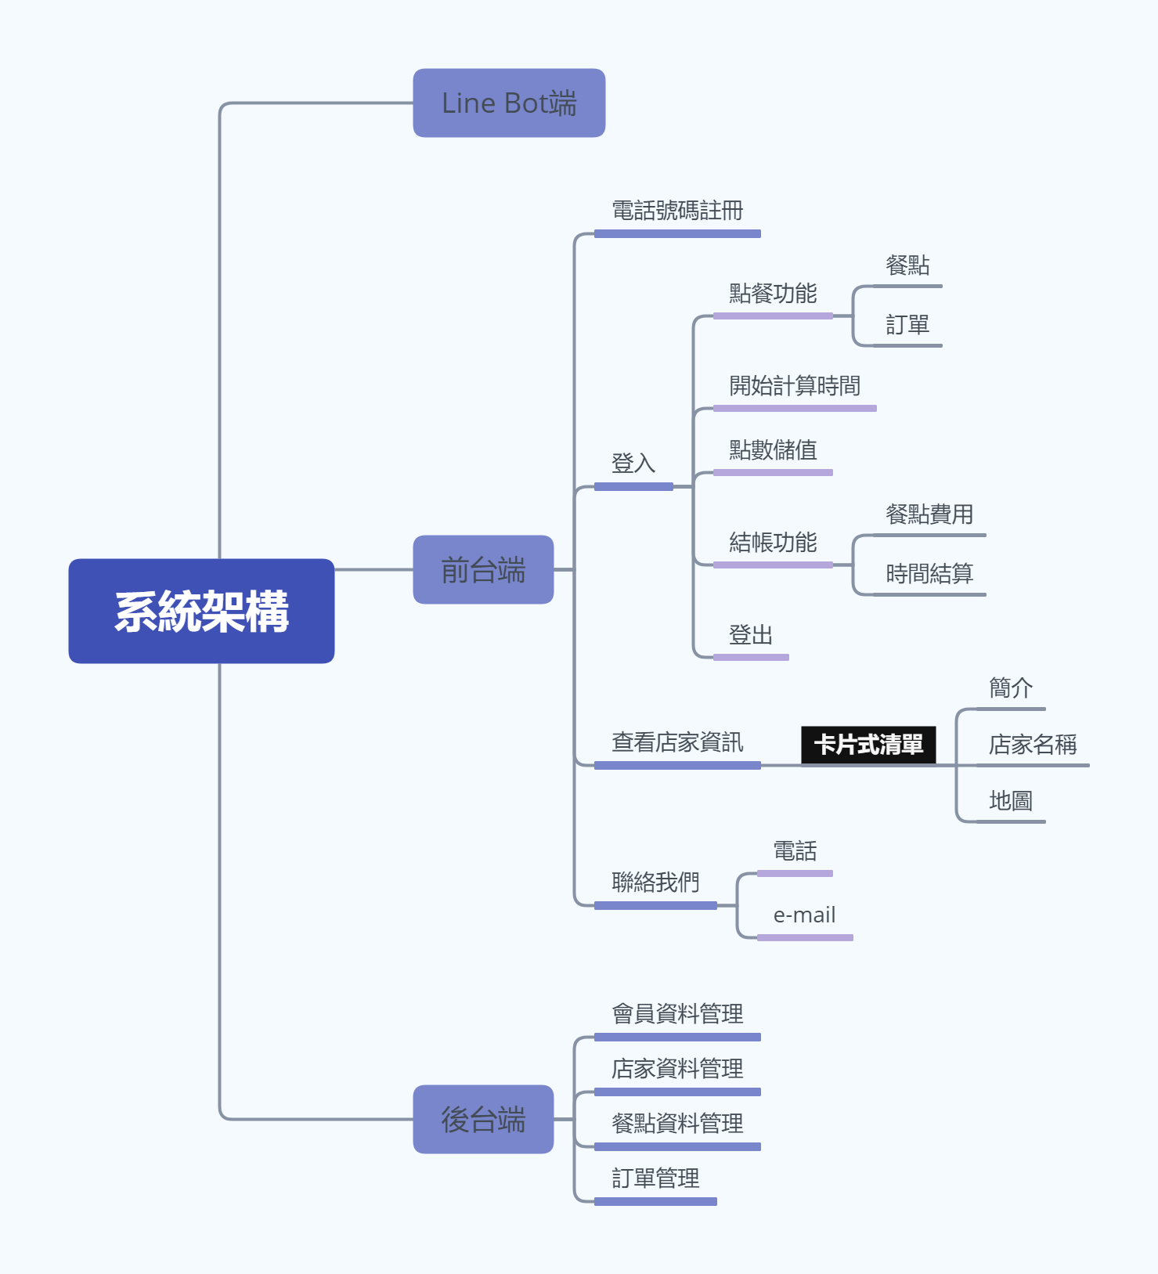**3-1 系統架構**

**3-2 系統軟、硬體需求技術平台**

表3-2-1 伺服器端規格表

|  |  |
| --- | --- |
| 伺服器端規格 | |
| 程式語言 | JavaScript |
| 整合式開發環境(IDE) | Visual Studio Code、Visual Basic |
| 開發環境 | Windows 10、MacOS 10.14 |
| 框架 | Node.js |
| 資料庫工具 | PostgreSQL |
| 伺服器 | Heroku |

表3-2-2 網站端規格表

|  |  |
| --- | --- |
| 網站端規格 | |
| 開發語言 | HTML 5、CSS、jQuery、JavaScript |
| 整合式開發環境(IDE) | Visual Studio Code、Visual Basic 、Adobe Xd |

表3-2-3系統硬體需求表

|  |  |
| --- | --- |
| 系統硬體需求表 | |
| 作業系統 | Android、iOS |
| 使用裝置 | 智慧型手機、個人電腦 |
| 無線傳輸 | 3G/4G/5G、Wi-Fi、行動網路 |

**3-3 使用標準與工具**

表3-3-1使用標準與工具表

|  |  |
| --- | --- |
| 伺服器端規格 | |
| 整合式開發環境(IDE) | Visual Studio Code |
| 資料庫管理工具 | Navicat Premium Essentials 12 |
| 版本控制工具 | Windows 10、MacOS 10.14 |
| 文件撰寫工具 | |
| 文件製作 | Word 2007/2016、Google文件 |
| 簡報製作 | PowerPoint 2016 |
| UML工具 | Visual Paradigm for UML |
| 專案管理工具 | |
| 溝通工具 | Line、Google Meet |

**第四章 專案時程與組織分工**

**4-1專案時程**

（圖中 代表目前完成度， 代表預計完成度）

|  |  |  |  |  |  |
| --- | --- | --- | --- | --- | --- |
| 1/29 　　 2/29 　 3/29 　　 4/29 　 5/20 | | | | | |
| 主題構想 |  |  |  |  |  |
| 文獻探討 |  |  |  |  |  |
| 需求分析 |  |  |  |  |  |
| 系統分析 |  |  |  |  |  |
| 資料庫建置 |  |  |  |  |  |
| UML分析 |  |  |  |  |  |
| 資料庫關聯表 |  |  |  |  |  |
|  |  |  |  |  |  |
| 文件製作 |  |  |  |  |  |
| 簡報製作 |  |  |  |  |  |
| UI介面設計 |  |  |  |  |  |
| 網頁製作 |  |  |  |  |  |

圖4-4-1 甘特圖

**4-2專案組織與分工**

（表中★為主要負責人，☆為次要負責人）

表4-2-1專案組織分工表

|  |  |  |  |  |  |  |
| --- | --- | --- | --- | --- | --- | --- |
|  | | 10646018  陳采潔 | 10646037  關宇辰 | N1066418  周育德 | N1066432  林琪容 | N1066442  葉芝秀 |
| 專題計畫 | 主題訂定 | ★ | ★ | ★ | ★ | ★ |
| 需求分析 | ★ | ☆ | ★ | ★ | ★ |
| 資料蒐集 | ★ | ☆ | ★ | ★ | ★ |
| 系統分析 | ★ | ☆ | ★ | ★ | ★ |
| 系統開發 | 程式撰寫 | ★ | ☆ | ☆ | ☆ | ★ |
| 資料庫建置 | ★ | ☆ | ☆ | ☆ | ☆ |
| 系統Server建置 | ★ |  | ★ | ★ | ☆ |
| 網頁頁面程式開發 | ☆ |  | ★ | ★ | ☆ |
| 文件製作 | 撰寫文件 | ★ |  | ★ | ★ | ★ |
| 背景與動機 | ☆ |  | ☆ | ☆ | ★ |
| 系統目標 | ★ |  | ☆ | ☆ | ★ |
| UML分析 | ★ |  | ★ |  | ☆ |
| 專案管理 | ★ |  | ☆ | ★ | ☆ |
| 整合文件 | ★ |  | ☆ | ★ | ☆ |
| 系統簡介 | ★ |  | ☆ | ★ | ☆ |
| 系統規格 | ☆ |  |  | ★ | ☆ |
| 視覺設計 | Logo設計 | ★ |  |  |  |  |
| UI/UX設計 |  |  | ★ | ★ |  |
| 簡報製作 | ★ |  |  |  |  |
| 名牌製作 | ☆ | ★ |  |  |  |
| 心得影片及  系統影片 | 影片拍攝 |  |  |  |  |  |
| 影片剪輯 |  |  |  |  |  |

**第5章 需求模型**

**5-1 使用者需求**

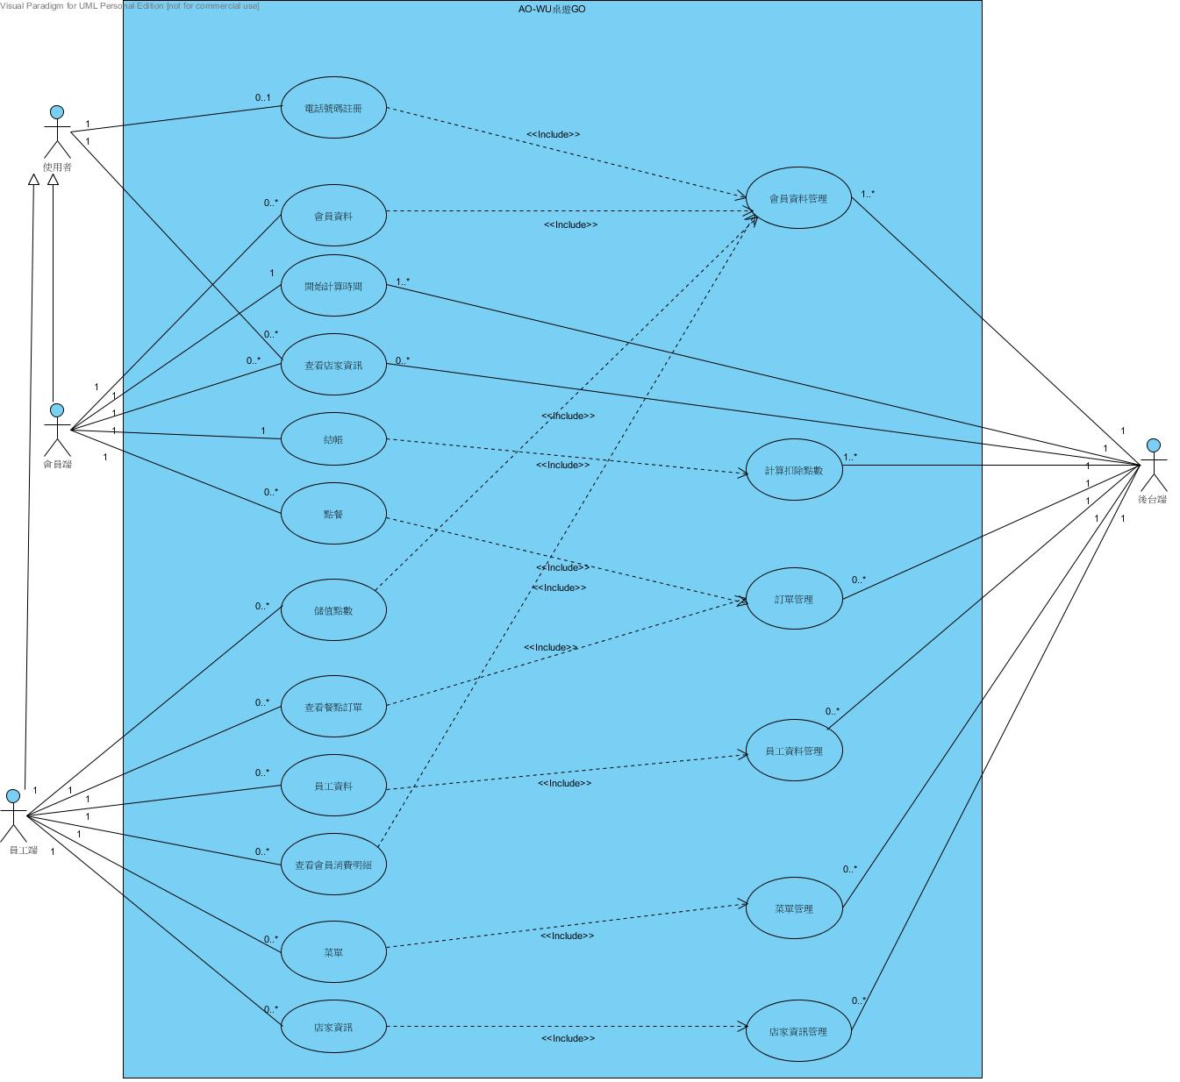**5-2 使用者個案圖**

**5-3 使用個案描述**

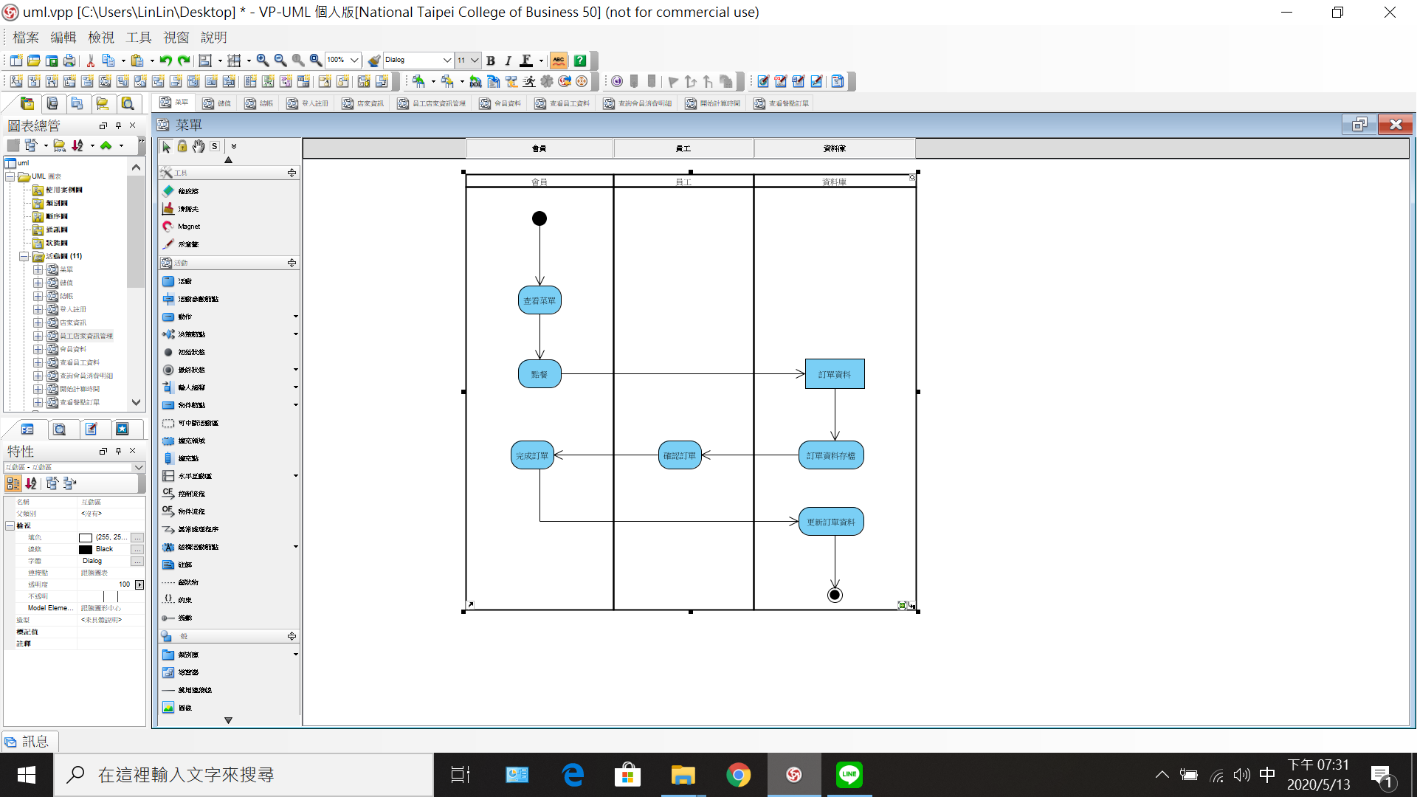

圖5-3-1「點餐」之活動圖

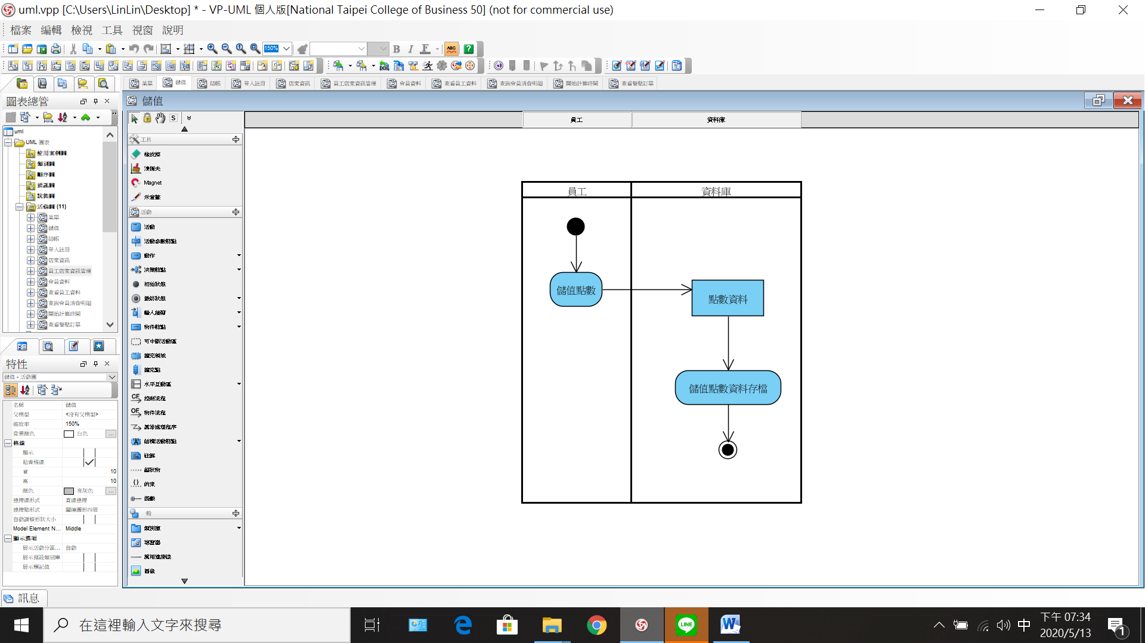

圖5-3-2「儲值」之活動圖

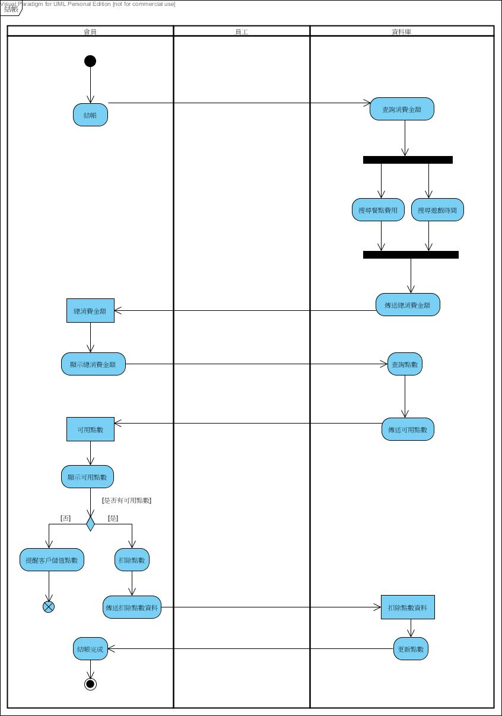

圖5-3-3「結帳」之活動圖

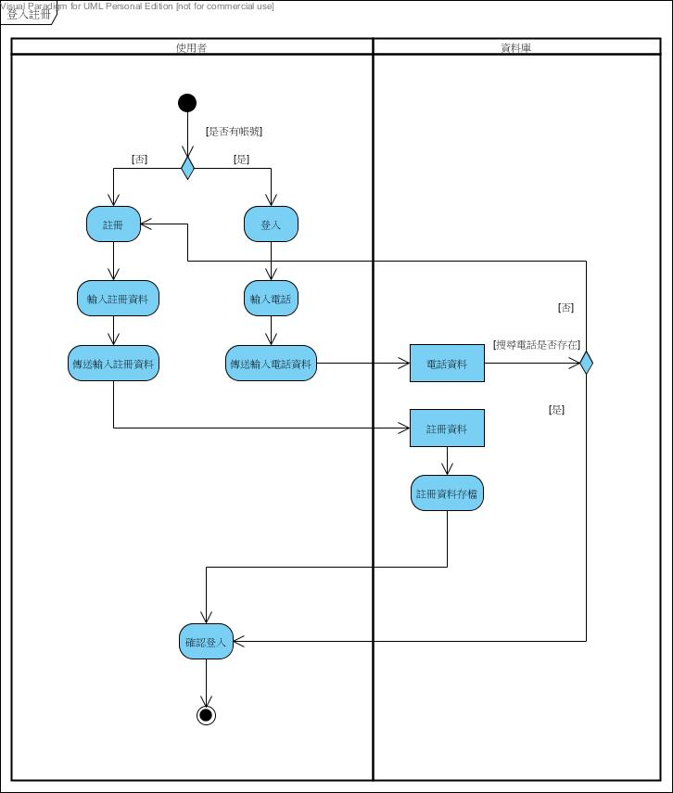

圖5-3-4「登入及註冊」之活動圖

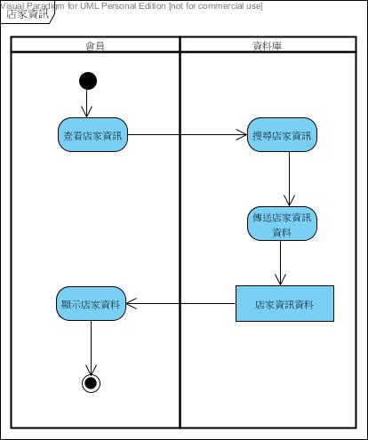

圖5-3-5「查看店家資訊」之活動圖

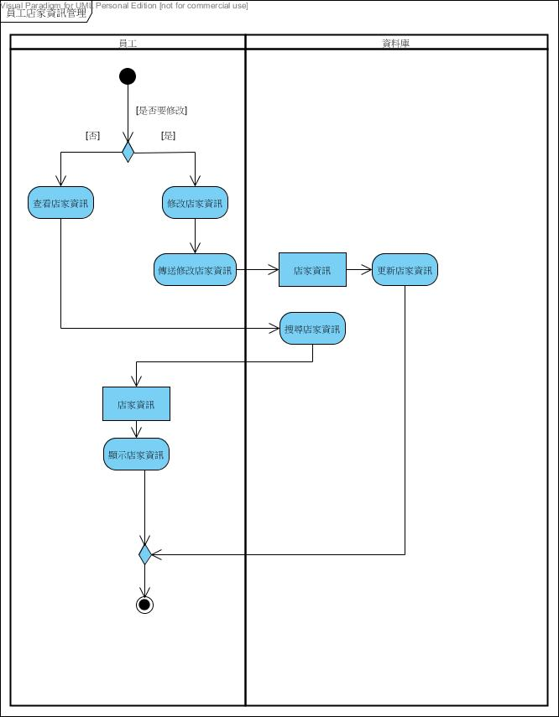

圖5-3-6「員工查看及修改店家資訊」之活動圖

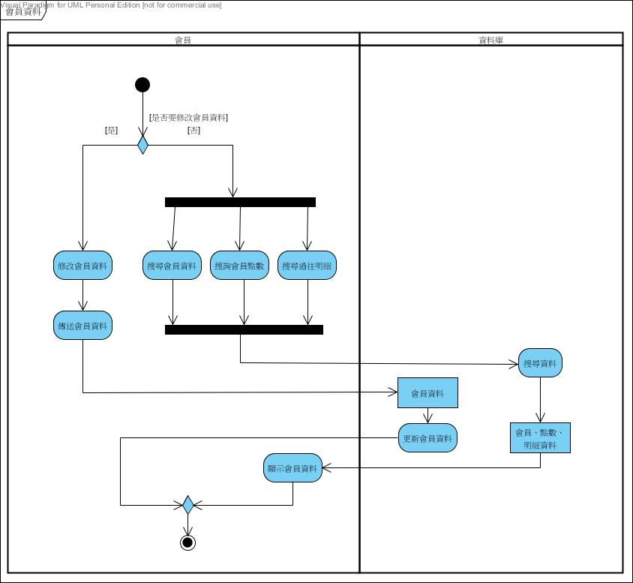

圖5-3-7「會員資訊」之活動圖

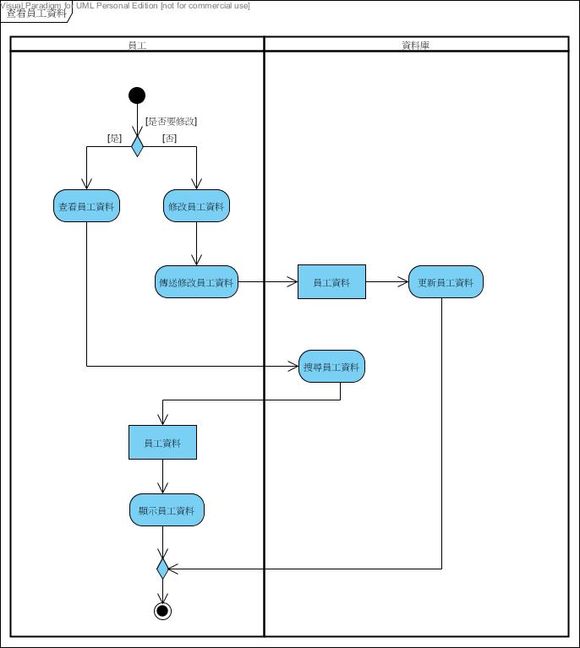

圖5-3-8「查看員工資料」之活動圖

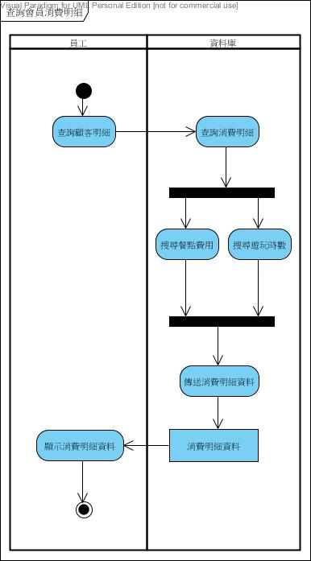

圖5-3-9「查詢顧客消費明細」之活動圖

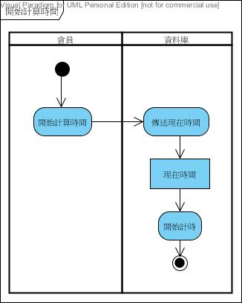

圖5-3-10「開始計算時間」之活動圖

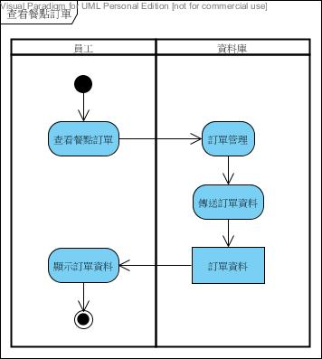

圖5-3-11「查看餐點訂單」之活動圖

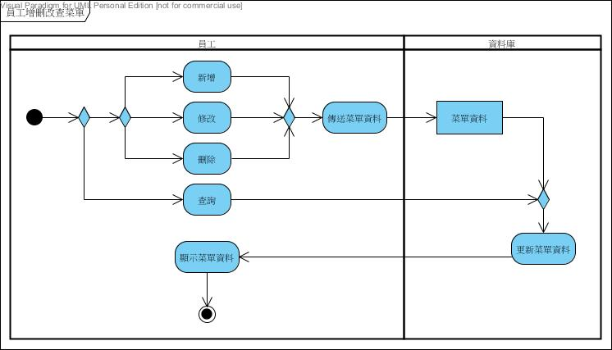

圖5-3-12「員工增刪改查訂單」之活動圖

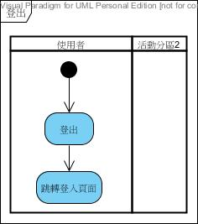

圖5-3-13「登出」之活動圖

**5-4 分析類別圖**

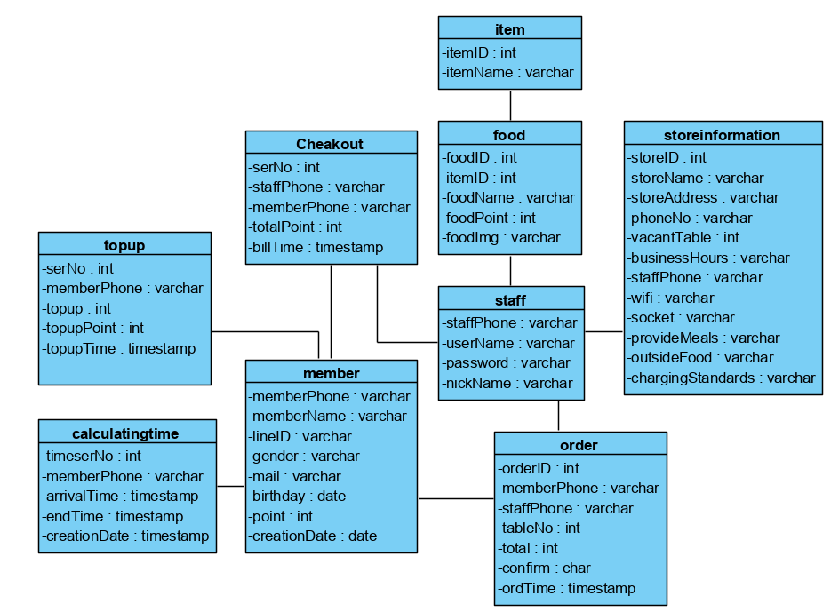

**第六章 設計模型**

**6-1 循序圖**

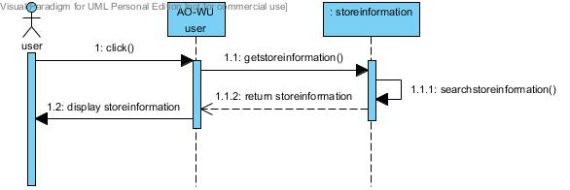

圖6-1-1「店家資訊」之循序圖

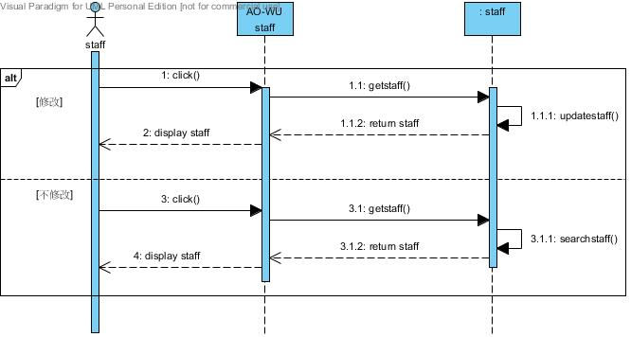

圖6-1-2「查看員工資料」之循序圖

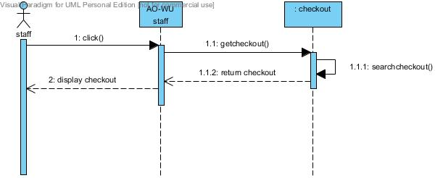

圖6-1-3「查看會員消費明細」之循序圖

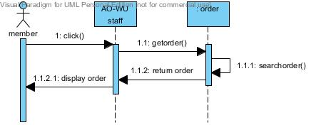

圖6-1-4「查看餐點訂單」之循序圖

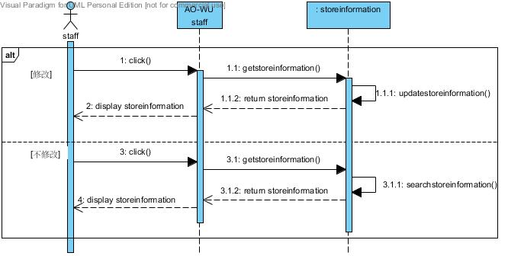

圖6-1-5「員工店家資訊管理」之循序圖

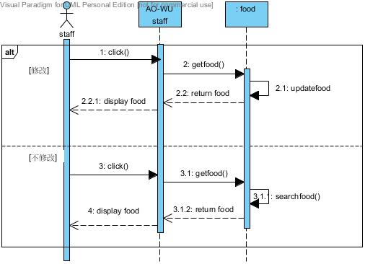

圖6-1-6「員工菜單管理」之循序圖

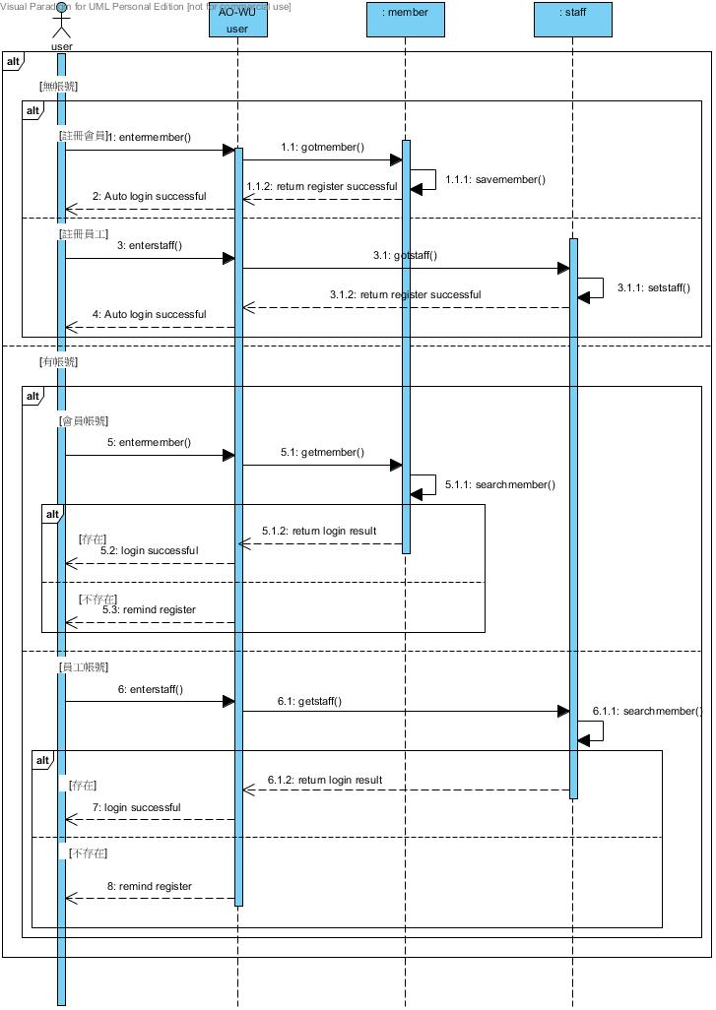

圖6-1-7「登入及註冊」之循序圖

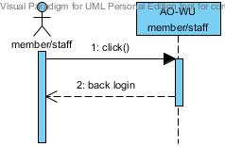

圖6-1-8「登出」之循序圖

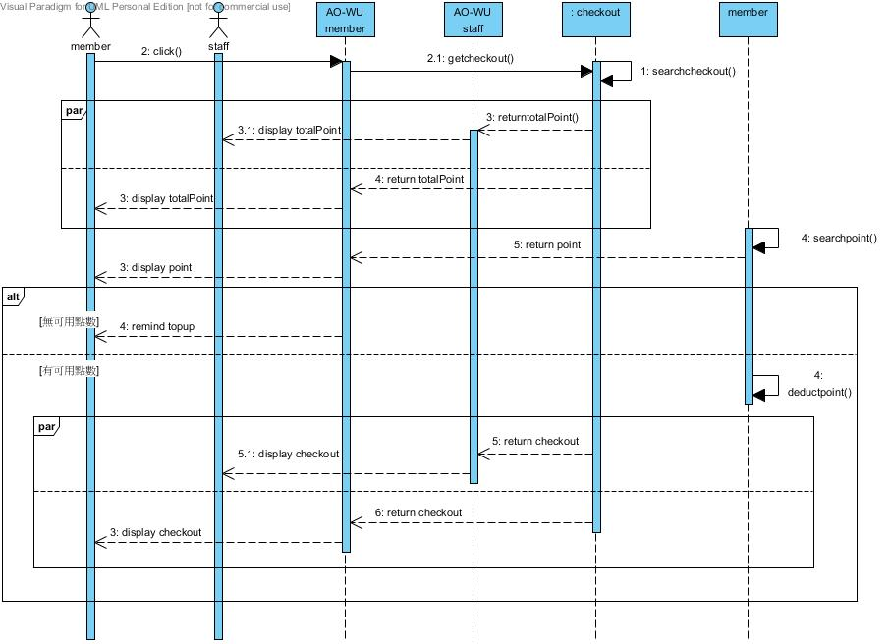

圖6-1-9「結帳」之循序圖

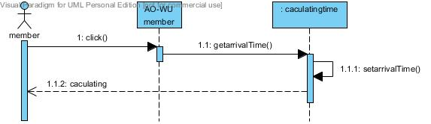

圖6-1-10「開始計算時間」之循序圖

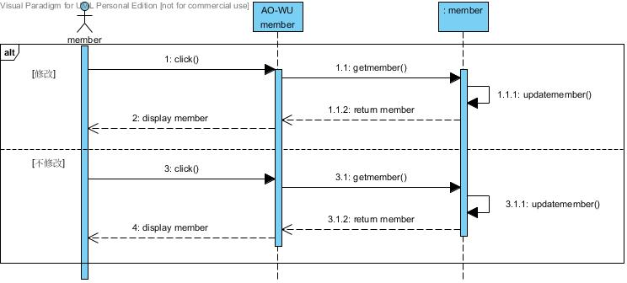

圖6-1-11「會員資料」之循序圖

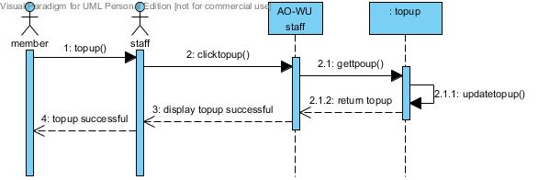

圖6-1-12「儲值」之循序圖

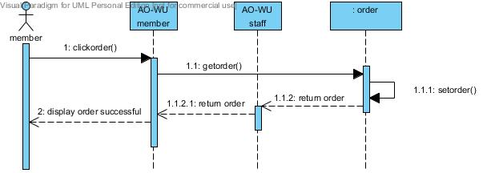

圖6-1-13「點餐」之循序圖

**6-2 設計類別圖**

